Не зацикливайся на 4: изучение механизма циклизации донорно-акцепторных циклопропанов с циклогептатриенами
Антаньязов М.Р.^{1,2}, Мезенцев И.А.^{2,3}, Проломов И.В.², Медведев М.Г.²
Студент, 4 курс специалитета
¹МГУ имени М.В. Ломоносова, химический факультет, Москва, Россия
² Федеральное государственное бюджетное учреждение науки Институт органической химии им. Н.Д. Зелинского РАН, г. Москва, Россия
³ Московский государственный технический университет имени Н.Э. Баумана, г. Москва, Россия
E-mail: antanyazovmr@my.msu.ru
В лаборатории химии азосоединений (№ 6) ИОХ РАН была выявлена необычная реакция диметил-2-бензилциклопропан-1,1-дикарбоксилата с 1,2,3,4,7-пентаметилциклогептатриеном в присутствии GaCl₃, приводящая к образованию оригинального бициклического продукта. Установление механизма данного превращения стало основной целью исследования.
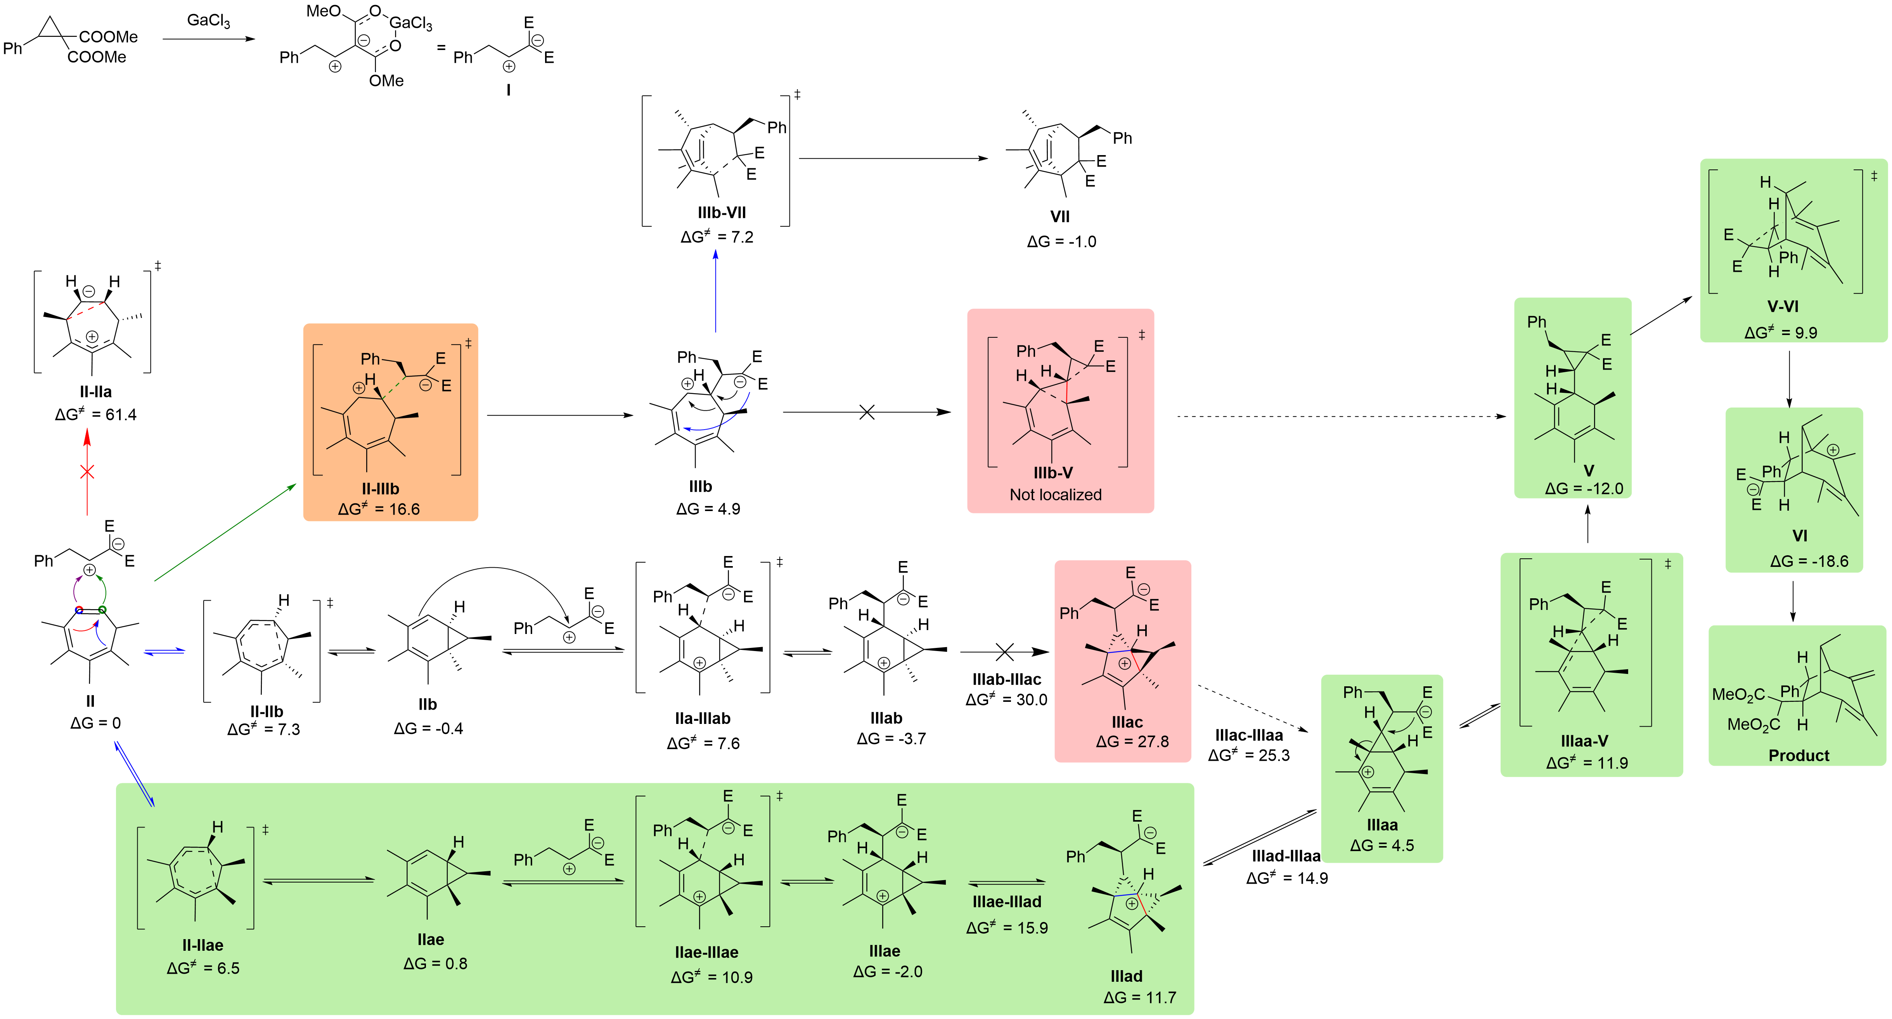
Схема 1. Предполагаемый механизм изучаемой реакции
Квантово-химическое моделирование выполнено в пакете ORCA на уровне теории PBE0-D3BJ/def2-TZVP с учётом неявной сольватации в модели CPCM. Установлено, что циклогептатриен способен существовать в нескольких формах, включая структуры с внутримолекулярным замыканием циклопропанового фрагмента. Согласно расчётам, именно такая форма реагирует с 1,2-цвиттер-ионом, образующимся из донорно-акцепторного циклопропана под действием GaCl₃. На основании полученных данных предложен механизм реакции.
На последующих стадиях катионный интермедиат претерпевает дополнительную циклизацию с формированием неклассического карбокатиона. Атом углерода в узле сочленения двух циклопропановых фрагментов образует три обычные σ-связи и две удлинённые, что формально соответствует «пятивалентному» углероду. Его образование характеризуется сравнительно невысоким барьером (около 16 ккал/моль относительно исходных реагентов), что указывает на кинетическую доступность данного пути.
Кроме того, проанализирована реакция формального [4+2]-циклоприсоединения, экспериментально наблюдаемая для тетраметилциклогептатриена, но не реализующаяся в случае пентаметилпроизводного. Расчёты показывают умеренный энергетический барьер (15,1 ккал/моль) и подтверждают как термодинамическую выгодность, так и кинетическую осуществимость соответствующего продукта.
Литература
1. Борисов Д. Д. и др. Formal High‐Order Cycloadditions of Donor‐Acceptor Cyclopropanes with Cycloheptatrienes // Angew Chem Int Ed. 2024. Т. 63, № 39. С. e202410081.

